ETE 2019 : Une Aventure Parallèle
Nom, Prénom : Année de naissance :
Régime alimentaire :

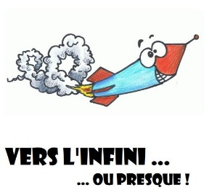
SCIENCES ET TECHNIQUES

Semaine du 08 au 12 juillet
Sortie du jeudi 11 juillet : (jeux gonflables / Accrobranche)

ART ET CREATION
Semaine du 15 au 19 juillet
Sortie du jeudi 18 juillet : (parc des oiseaux à Villars-les-Dombes)

1 Jour – 2 Sports

Semaine du 26 au 30 août
Sortie du jeudi 29 août : Woodclan (combats médiévaux)

